ОТЧЕТ
на 01.12.2022 года
Объект: | DZR 1 - «Строительство второй нитки Тепловского водозабора»
Генподрядчик: | АО СЗ «Внешстрой»
Общая протяженность линейного объекта |  | 16 450 метров – водовод | 17 471 метров (по проекту)
 |  | 1 021 метров – переход М7
Фактическоевыполнение работнарастающим итогом: |  | Сварено в плети труб и подготовлено к укладке – 7 955 м  Уложено в траншею и засыпано труб – 7 793 метра  Испытано (пневмо- или гидравлические испытания) – 3551 метр (пневмоиспытания)  Смонтировано колодцев и камер - 8 штук  Смонтировано запорной арматуры – 0 единиц
Участки выполнения работ и характеристика выполняемых работ: |  | - участок с подземным переходом водовода под трассой М7 (Московское шоссе):  планировка строительной площадки; проведены подготовительные работы по проколу под автодорогой М7 с водопонижением в стартовом котловане и приемном котловане; устройство прокола под автодорогой М7 (прокладка футляра), протаскивание рабочей трубы в футляр; благоустройство территории после выполнения строительно-монтажных работ.  - участок от Тепловского водозабора до Московского шоссе:  планировка строительной площадки; шурфовка коммуникаций; сварка труб в плеть; разработка траншеи; разработка траншеи под прокладываемый трубопровод с водопонижением в траншее; монтаж ж/б камер; нанесение наружной и внутренней гидроизоляции стен камер; монтаж технологического оборудование в колодцах; благоустройство территории после выполнения строительно-монтажных работ.  - участок от Северного шоссе до Московского шоссе: планировка строительной площадки; шурфовка коммуникаций; сварка труб в плеть; разработка траншеи; устройство противокарствого пояса; укладка труб в траншею; засыпка траншеи; проведение пневматического испытания участка проложенного водовода; устройство прокола под автодорогой шоссе Северное (прокладка футляра), протаскивание рабочей трубы в футляр, герметизация мест прохода рабочей трубы через футляр под Северным шоссе; строительство железобетонных камер; нанесение наружной и внутренней гидроизоляции стен камер; монтаж в ж/б камерах запорной арматуры и другого оборудования; устройство прокола под газопроводом высокого давления (прокладка футляра), протаскивание рабочей трубы в футляр, герметизация мест прохода рабочей трубы через футляр; благоустройство территории после выполнения строительно-монтажных работ.  - участок от Северного шоссе до производственной площадки насосной станции третьего подъёма:  планировка строительной площадки; шурфовка коммуникаций; сварка труб в плеть; разработка траншеи; укладка труб в траншею; засыпка траншеи и планировка; проведение пневматических испытаний проложенного водовода; устройство прокола под дорогой местного значения; устройство прокола под Чернореченской объездной дорогой; устройство прокола для перехода прокладываемого трубопровода через газопровод высокого давления в районе Северного шоссе (прокладка футляра), протаскивание рабочей трубы в футляр, герметизация мест прохода рабочей трубы через футляр; благоустройство территории после выполнения строительно-монтажных работ.
Фотоприложение(DZR-1):
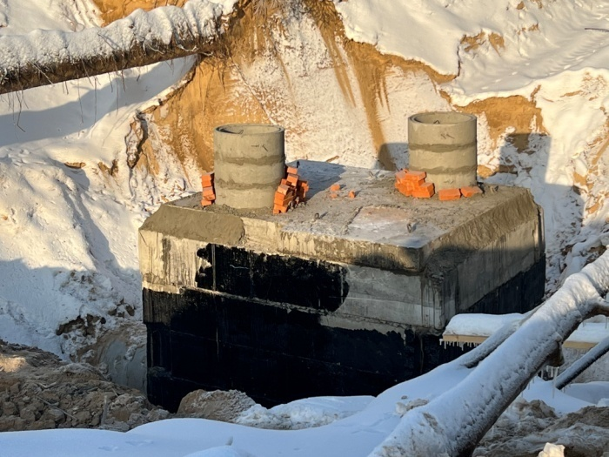 | 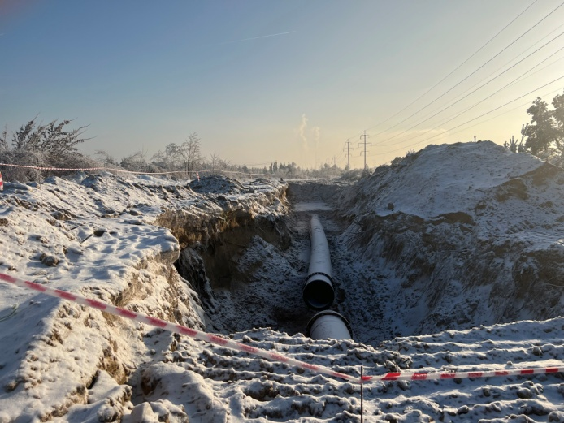
Фото 1. Монтаж камеры с технологическим оборудованием в районе прохождения трубопровода из полиэтиленовых труб, диаметром 900*53,3 мм через футляр с восточной стороны Северного шоссе (участок от Северного шоссе до производственной площадки насосной станции третьего подъёма); | Фото 2. Укладка трубопровода из полиэтиленовых труб, диаметром 900*53,3 мм на участке в районе весовой Чернореченская объездная (участок от Северного шоссе до производственной площадки насосной станции третьего подъёма);
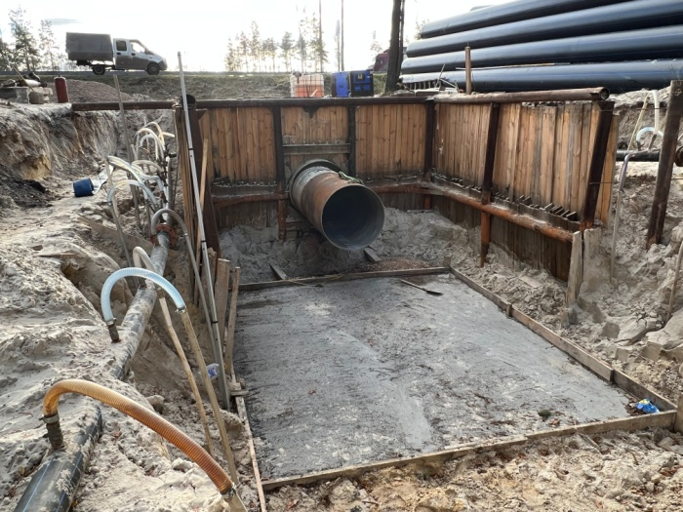 | 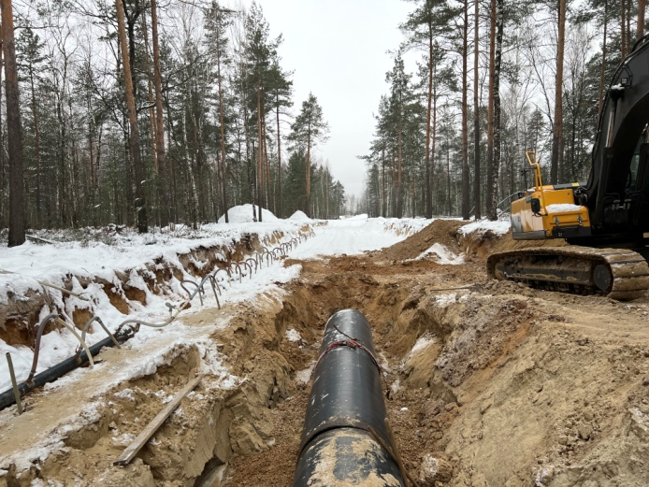
Фото 3. Устройство прокола под Федеральной автодорогой М7 «Волга» под монтаж полиэтиленовых труб, диаметром 900*53,3 мм. Устройство бетонной подготовки под камеру; | Фото 4. Работы по укладке стального футляра на участке с северной стороны Федеральной дороги М7 «Волга». Работа установки водопонижения;
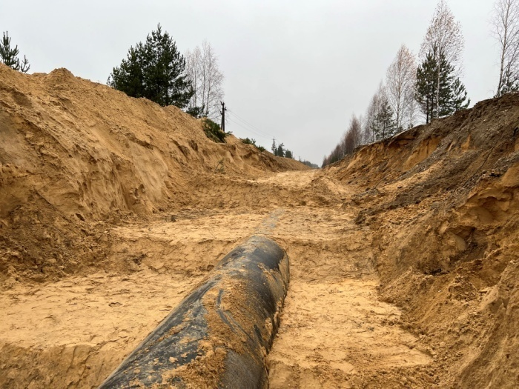 | 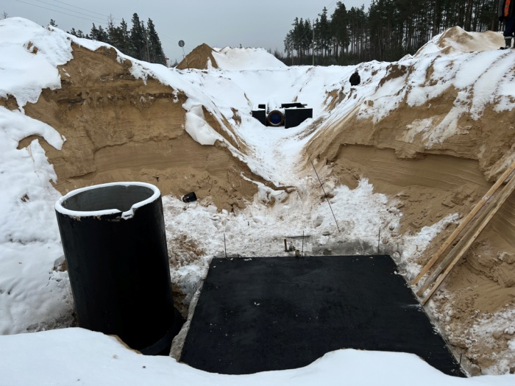
Фото 5. Обратная засыпка полиэтиленовых труб, диаметром 900*53,3 мм с послойным уплотнением (участок от Тепловского водозабора до Северного шоссе); | Фото 6. Устройство гидроизоляции стен смонтированных ж/б камер (участок от Тепловского водозабора до Северного шоссе);

Объект: | DZR-2 «Строительство главного канализационного коллектора»
Генподрядчик: | ООО «ПРиСС»
Общая протяженность линейного объекта (пять участков) |  | 7547метров (по проекту)
Объект капстроительства |  | КНС 101/3
Фактическое выполнение работнарастающим итогом: |  | Проложено труб (всего) – 3 991 метр  Разработано траншеи с креплением – 2 513 метров  Уложено в траншею труб (на 1; 2; 4 участках) – 2 513 метров,  из них с обратной засыпкой и послойным уплотнением –  2 513 метров  Монтаж трубопровода методом санации (на 3 участке) –  1 478 метров  Испытано (гидравлические испытания) – 0 метров  Смонтировано колодцев и камер - 44 штуки  Смонтировано запорной арматуры – 0 единиц
Участки выполнения работ и характеристика выполняемых работ: |  | - КНС 101/3: планировка строительной площадки; разработка котлована под КНС и камеру решеток, устройство подбетонки под камеру решеток, армирование днища и стен камеры решеток, бетонирование днища камеры решеток, установка опалубки под бетонирование стен камеры решеток, бетонирование стен камеры решеток; снятие опалубки стен камеры решеток, нанесение наружной и внутренней гидроизоляции стен камеры решеток; устройство водопонижения в котловане под здание КНС, выполнение бетонной подготовки под здание КНС, армирование стен КНС; бетонирование подбетонки машинного отделения КНС, армирование сеток на днище машинного отделения, монтаж выпусков, подготовка основания для подбетонки 3-го отделения КНС, бетонирование основания 3-го отделения КНС, армирование днища 3-го отделения КНС, армирование выпусков 3-го отделения КНС, монтаж опалубки 3-го отделения КНС, армирование стен КНС; монтаж футляров для прохождения трубопроводов внутри КНС; монтаж опалубки стен для проведения работ по бетонированию стен КНС.  - 1-й участок – участок по пр. Свердлова (участок от пр. Свердлова 78а (КК-14-172) до пр. Свердлова, 92(КК-7м-1): планировка строительной площадки; шурфовка коммуникаций; разработка траншеи; укладка трубы; монтаж колодцев из ж/б конструкций; выполнение гидроизоляции стен колодцев; обратная засыпка; устройство стартового котлована для прокола под пр. Циолковского, прокол под пр. Циолковского (прокладка футляра), протаскивание рабочей трубы в проложенный футляр под пр. Циолковского; устройство стартового котлована для проведения работ по проколу под автодорогой по пр. Свердлова, работы по проколу под автодорогой по пр. Свердлова (прокладка футляра); благоустройство территории после выполнения строительно-монтажных работ.  - 2-й участок – участок по ул. Пушкинская: планировка строительной площадки; шурфовка коммуникаций; разработка траншеи; укладка трубы; монтаж колодцев из ж/б конструкций; выполнение гидроизоляции стен колодцев; обратная засыпка; благоустройство территории после выполнения строительно-монтажных работ.  - 3-й участок – участок от пл. Привокзальной д. 2(КК-8-15) до ул. Октябрьской 86а (КК-18-948г): разработка котлованов; разборка колодцев; работы по очистке трубы (канала) перед санацией трубопровода путем протяжки труб и ковша внутри действующего коллектора без остановки сточных вод; санация трубопровода (протаскивание трубы из полимерных материалов между колодцами внутри действующего железобетонного трубопровода без остановки сточных вод); заполнение межтрубного пространства раствором бетона; устройство колодцев – бетонирование кинет колодцев и сборка стен колодцев из сборных железобетонных элементов; устройство гидроизоляции колодцев; обратная засыпка, благоустройство территории после выполнения строительно-монтажных работ.  - 4-й участок - участок от пер. Гипсовый 5б до шоссе Речное д.6: планировка строительной площадки; шурфовка коммуникаций; разработка траншеи; укладка труб в траншею; засыпка траншеи и планировка; устройство колодцев - укладка подбетонки и бетонирование стен колодцев; бетонирование лотков в колодцах; устройство гидроизоляции колодцев; обратная засыпка смонтированных колодцев; устройство прокола под коммуникациями НФ ПАО «Т Плюс» (под теплотрассой); разработка стартового котлована для выполнения прокола под железнодорожными путями; благоустройство территории после выполнения строительно-монтажных работ.
 |  | - 5-й участок – участок от шоссе Речное, д.6 (проектируемая КНС 101/3) до шоссе Речное, д. 31(до точки подключения к коллекторам К1№1 и К1№3): работы по забивке шпунта для укрепления существующих опор связи; планировка строительной площадки; шурфовка коммуникаций; разработка траншеи; укладка труб в траншею; устройство камер - укладка подбетонки, армирование днища камер, армирование стен камер, установка опалубки, бетонирование стен колодцев.
Фотоприложение(DZR-2):
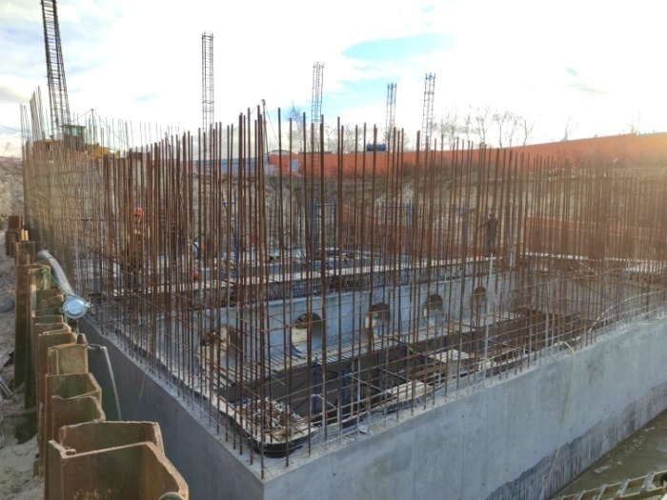 | 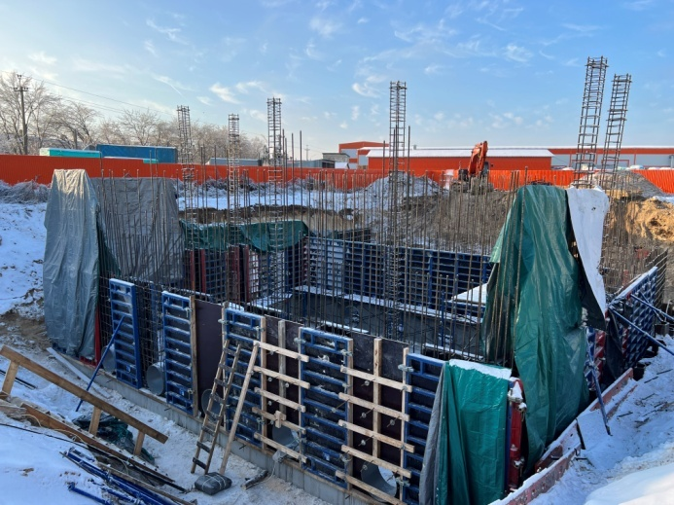
Фото 1. Армирование стен канализационной насосной станции; | Фото 2. Монтаж опалубки стен канализационной насосной станции;
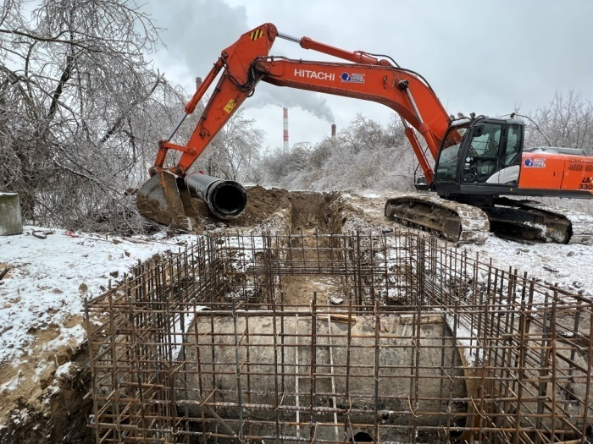 | 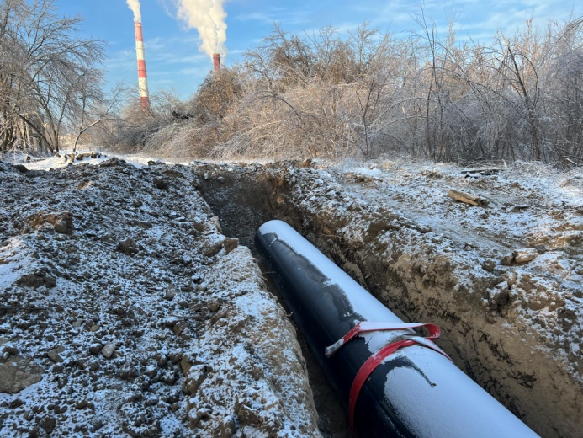
Фото 3. Земляные работы и работы по армированию стен камер в точках врезки в существующие коллектора (участок от шоссе Речное, (проектируемая КНС 101/3) до шоссе Речное, д. 31(до точки подключения к коллекторам К1№1 и К1№3); | Фото 4. Проложенный трубопровод из полиэтиленовых труб, диаметром 1000*59,3 мм (участок от шоссе Речное, (проектируемая КНС 101/3) до шоссе Речное, д. 31(до точки подключения к коллекторам К1№1 и К1№3);
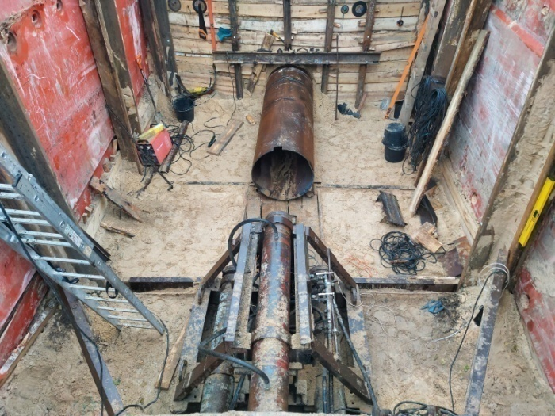 | 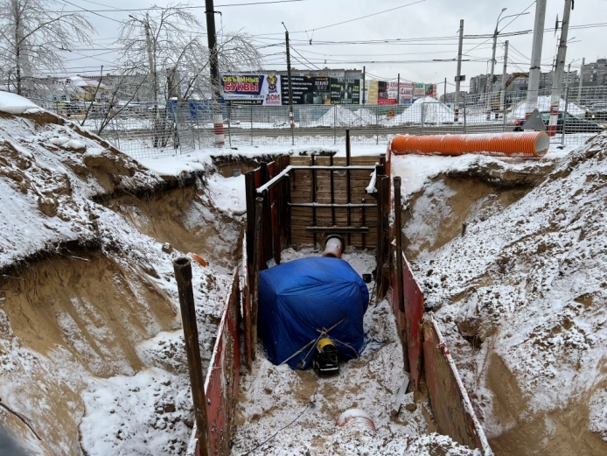
Фото 5. Устройство прокола под автодорогой по пр. Циолковского (участок от пр. Свердлова 78а (КК-14-172) до пр. Свердлова, 92(КК-7м-1): | Фото 6. Работы по монтажу колодца с южной стороны пр. Циолковского (участок от пр. Свердлова 78а (КК-14-172) до пр. Свердлова, 92(КК-7м-1):
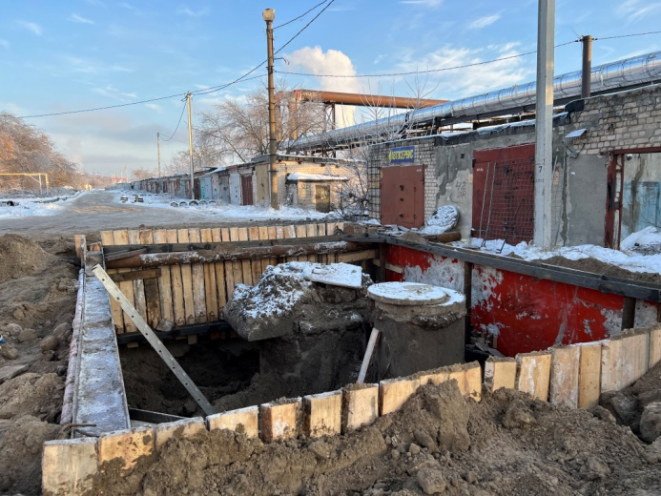 | 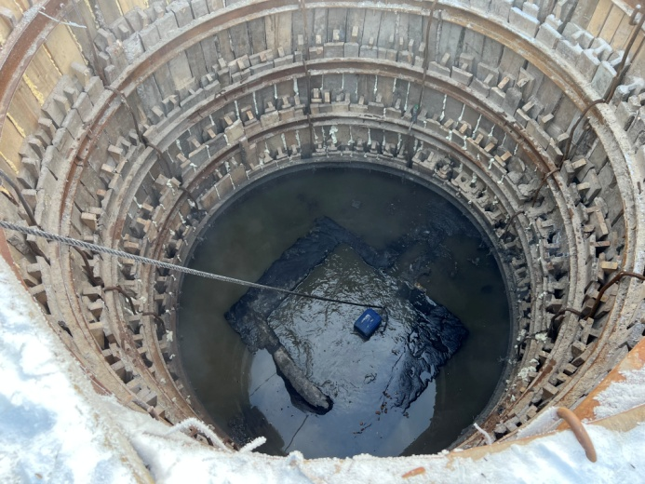
Фото 7. Устройство котлована для работ по демонтажу существующих колодцев и монтажу новых колодцев (участок от пл. Привокзальной д. 2(КК-8-15) до ул. Октябрьской 86а (КК-18-948г): | Фото 8. Работы по очистке трубы (канала) перед санацией трубопровода путем протяжки труб и ковша внутри действующего коллектора без остановки сточных вод (участок от пл. Привокзальной д. 2(КК-8-15) до ул. Октябрьской 86а (КК-18-948г);
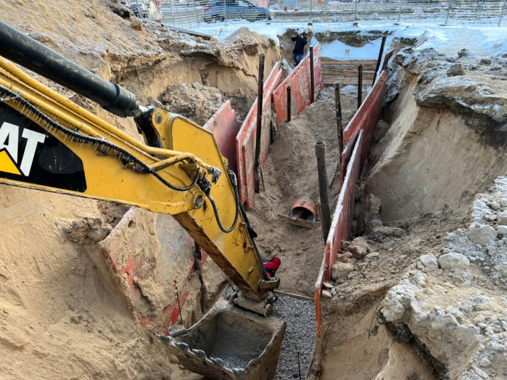 | 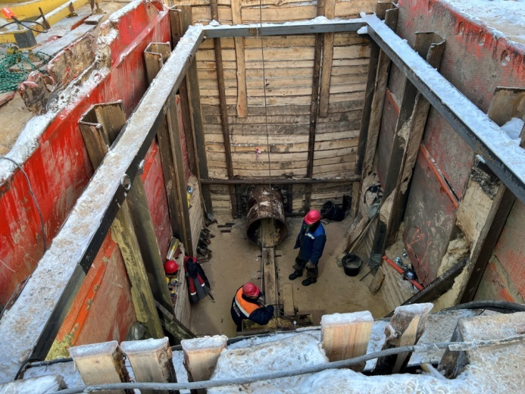
Фото 9. Устройство щебеночного основания под монтаж колодца с северной стороны пр. Циолковского (участок от пр. Свердлова 78а (КК-14-172) до пр. Свердлова, 92(КК-7м-1): | Фото 10. Устройство прокола под автодорогой по пр. Свердлова (участок от пр. Свердлова 78а (КК-14-172) до пр. Свердлова, 92(КК-7м-1):

Объект: | DZR – 3 «Реконструкция водопроводных сетей  г. Дзержинска»
Генподрядчик: | ООО «Энергострой»
Общая протяженность линейного объекта |  | 6913,5 метров (по проекту)
Фактическое выполнение работнарастающим итогом: |  | Разработано траншеи – 5 540 метров  Уложено в траншею труб – 5 514 метров  Сварено труб в плеть – 5 514 метров  Обратная засыпка – 5 324 метра  Испытано (гидравлические испытания) – 750 метров  Смонтировано колодцев и камер - 0 штук  Смонтировано запорной арматуры – 0 единиц
Участки выполнения работ и характеристика выполняемых работ: |  | - участок от ул. Студенческой д. 25 до пл. Дзержинского: планировка строительной площадки; шурфовка коммуникаций; сварка труб в плеть; разработка траншеи; укладка труб в траншею; засыпка траншеи и планировка; устройство переходов через перекрёстки (ул. Клюквина, ул. Суворова, ул. Студенческая, ул. Черняховского, ул. Студенческая - пр. Ленина); высадка новых деревьев по аллее вдоль городского парка; благоустройство территории после выполнения строительно-монтажных работ.  - участок по пл. Дзержинского и пр. Ленина до ул.Самохвалова: планировка строительной площадки; шурфовка коммуникаций; сварка труб в плеть; разработка траншеи; укладка труб в траншею; засыпка траншеи и планировка; устройство переходов через перекрёстки (в районе ТЦ «Дзержинец», в районе здания администрации города, пр. Ленина – пр. Циолковского, ул. Гагарина, ул. Грибоедова, ул. Пожарского, бул. Мира, ул. Гайдара, ул. Ситнова); благоустройство территории после выполнения строительно-монтажных работ.  - участок по пр. Ленинского Комсомола от ПВОС до ул.Самохвалова: планировка строительной площадки; шурфовка коммуникаций; сварка труб в плеть; разработка траншеи; укладка труб в траншею; засыпка траншеи и планировка; устройство переходов через перекрёстки (ул. Щорса, проезд в районе здания по адресу пр. Ленинского Комсомола 2Г); устройство прокола стальным футляром под автодорогой по пр. Ленинского Комсомола и под автодорогой по ул. Самохвалова (в районе Храма); разработка котлована под монтаж камеры переключения; устройство камеры переключения в районе перекрестка пр. Ленинского Комсомола и ул. Красноармейской; устройство камеры переключения (в районе Храма); устройство камеры №2 (в районе ПВОС); устройство камеры под воздухоотводчик; благоустройство территории после выполнения строительно-монтажных работ.  - участок по ул. Самохвалова: планировка строительной площадки; работы по демонтажу выведенного из эксплуатации канализационного коллектора по ул. Самохвалова – шурфовка коммуникаций, разработка котлованов, демонтаж существующих канализационных колодцев недействующего канализационного коллектора, демонтаж труб недействующего канализационного коллектора; подготовка и уплотнение основания под прокладываемый трубопровод; сварка труб в плеть; прокладка трубопровода; обратная засыпка с послойным уплотнением; монтаж футляра в районе пер. Западный; устройство камеры подключения №3 в районе ПНС; восстановление водопроводной камеры в районе пер. Западный; благоустройство территории после выполнения строительно-монтажных работ; восстановление асфальтового покрытия на участке от пр. Ленина до пер. Западный и далее в сторону ул. Буденова.
Фотоприложение(DZR-3):
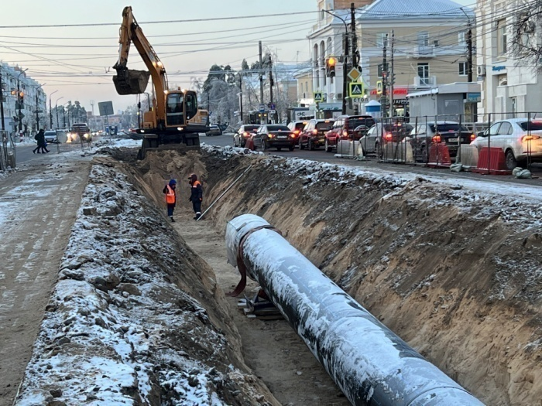 | 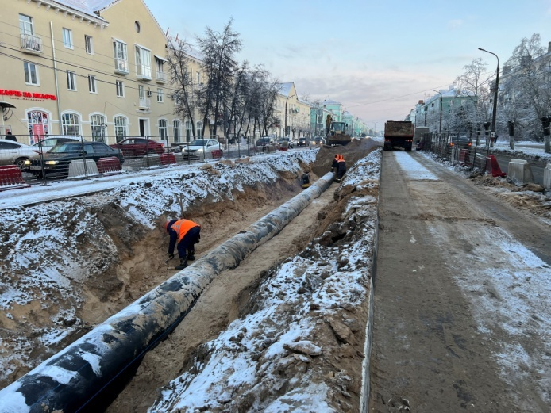
Фото 1. Проложенный трубопровод из полиэтиленовых труб диаметром 900*53,3 мм (пр. Ленина) | Фото 2. Обратная засыпка трубопровода из полиэтиленовых труб, диаметром 900*53,3 мм, в траншее с послойным уплотнением (пр. Ленина)
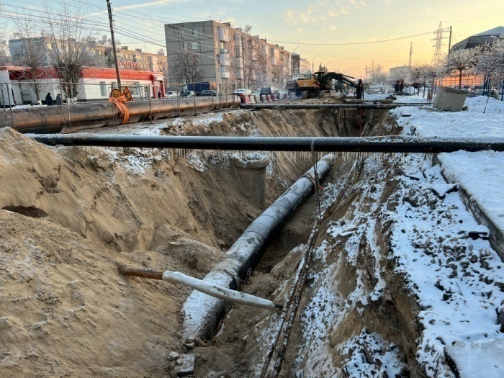 | 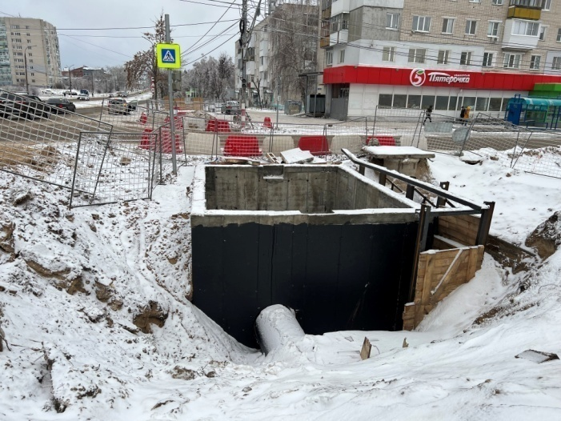
Фото 3. Прокладка трубопровода из полиэтиленовых труб, диаметром 900*53,3 мм (ул. Самохвалова); | Фото 4. Устройство стен камеры переключения с нанесенной наружной гидроизоляцией (ул. Самохвалова в районе Храма)
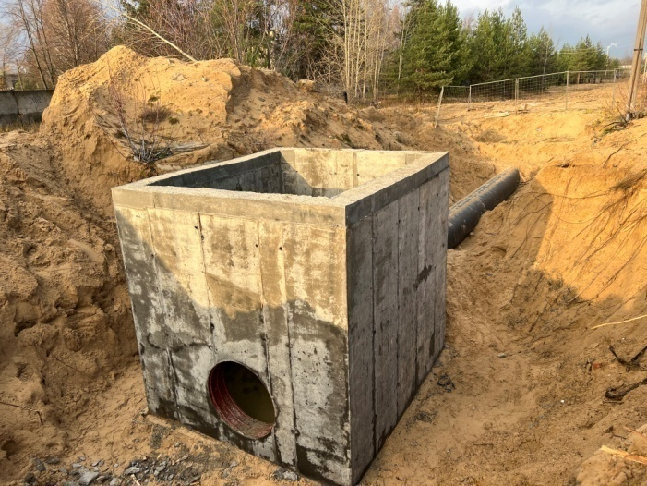 | 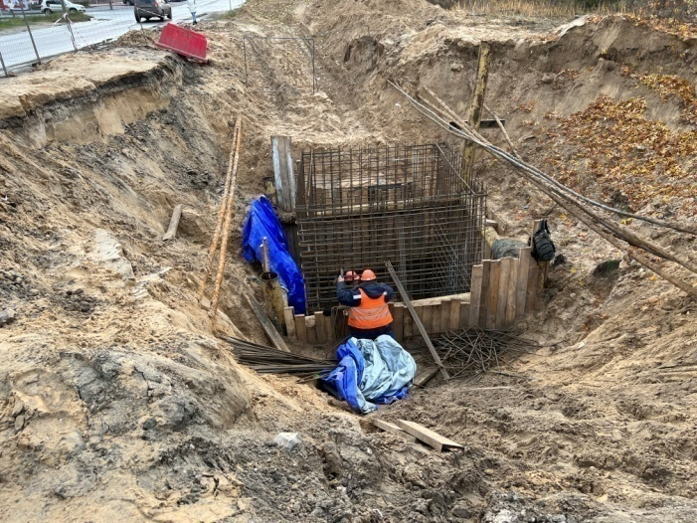
Фото 5. Устройство стен камеры переключения в районе ПВОС; | Фото 6. Армирование стен камеры переключения в районе перекрестка пр. Ленинского Комсомола и ул. Красноармейской;
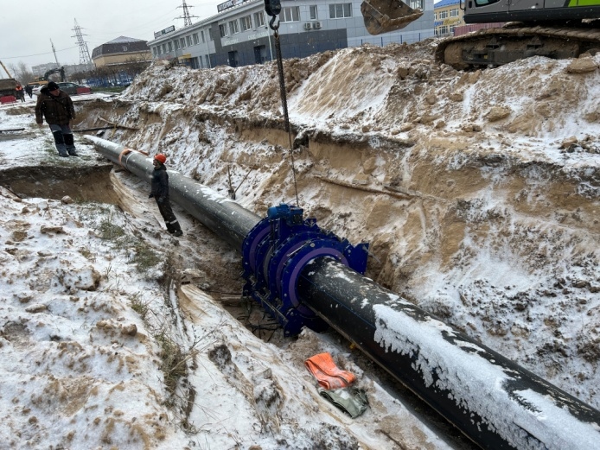 | 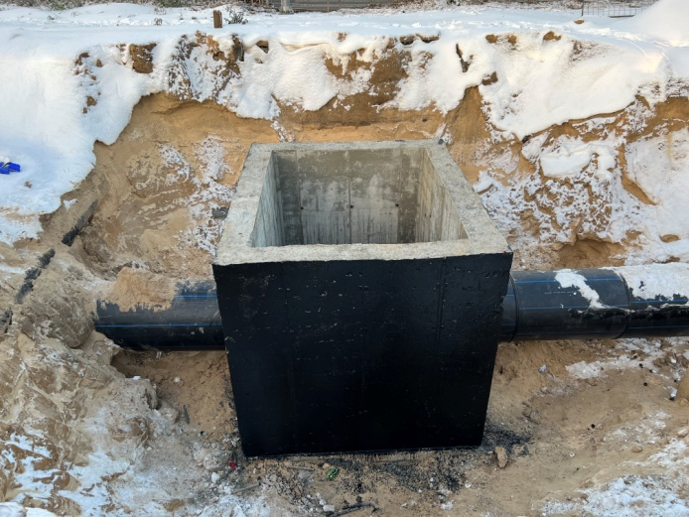
Фото 7. Сварочные работы при монтаже трубопровода из полиэтиленовых труб диаметром 900*53,3 мм по ул. Самохвалова | Фото 8. Выполненные стены камеры переключения в районе перекрестка пр. Ленинского Комсомола и ул. Красноармейской;

Объект: | DZR – 4 «Строительство водовода на  посёлок Пыра»

Генподрядчик:ООО «ССР»
Общая протяженность линейного объекта | 8130,4 метров (по проекту)
Объекты капстроительства | 1.Насосная станция № 1 с двумя резервуарами и водонапорной башней  2.Насосная станция № 2 с водонапорной башней
Фактическое выполнение работнарастающим итогом: | Сварено в плети труб (всего) – 8 070 метров (в 2-х трубном исполнении)  Уложено в траншею и засыпано труб – 1 614 метров  Прокладка методом ГНБ – 6 456 метров  Испытано (гидравлические испытания) – 0 метров  Смонтировано колодцев и камер - 21 штука  Смонтировано запорной арматуры – 0 единиц
Участки выполнения работ и характеристика выполняемых работ: | Прокладка трубопроводов:  Открытым способом:  - участок от Насосной станции №1 до Насосной станции №2: планировка строительной площадки; шурфовка коммуникаций; сварка труб в плеть; разработка траншеи; укладка труб в траншею; засыпка траншеи; монтаж колодцев с гидроизоляцией; благоустройство территории после выполнения строительно-монтажных работ.  Методом ГНБ (горизонтально-направленное бурение):  - участок от Насосной станции №1 до Насосной станции №2:  планировка строительной площадки; разработка котлованов с водопонижением; разработка котлованов ГНБ с креплением стен, бурение пилотных скважин установкой ГНБ, расширение пилотных скважин, сварка труб ПЭ Д160 мм в плеть, протяжка сваренной плети труб ПЭ Д160 мм в скважину, демонтаж креплений котлованов; соединение участков трубопроводов, проложенных методом ГНБ с участками трубопроводов, проложенных открытым способом с помощью электросварных муфт; сварка в плеть труб Д450 мм, устройство (прокладка) футляров Д450 мм, затяжка сваренной плети ПЭ 160 в футляр Д450 мм; сварка в плеть труб Д560 мм, устройство (прокладка) футляров Д560 мм, затяжка сваренной плети ПЭ 160 в футляр Д560 мм; монтаж колодцев; армирование днища и стен камер переключения, установка опалубки под днище и стены камеры переключения, бетонирование днища и стен камер переключения; монтаж оборудования в колодцах и камерах переключения; благоустройство территории после выполнения строительно-монтажных работ.  - участок от врезки в первую нитку ТВЗ до Насосной станции №1:  планировка строительной площадки; разработка котлованов с водопонижением; разработка котлованов ГНБ с креплением стен, бурение пилотных скважин установкой ГНБ, расширение пилотных скважин, сварка труб ПЭ Д225 мм в плеть, протяжка труб ПЭ Д225 мм в скважину, демонтаж креплений котлованов; монтаж колодцев; монтаж оборудования в колодцах и камерах переключения; выполнена врезка в существующий трубопровод ТВЗ (первую нитку ТВЗ); благоустройство территории после выполнения строительно-монтажных работ.  Насосная станция №1:  Бетонные работы; снятие опалубки; гидроизоляция стен фундамента насосной станции; выполнен металлокаркас насосной станции, выполнена теплоизоляция стен фундамента пенопластом; выполнена облицовка цоколя керамическим кирпичом; обратная засыпка пазух котлована; монтаж стен и кровли из сэндвич-панелей, монтаж оконных проемов, монтаж лестниц внутри насосной станции, установка входных ворот; устройство полов внутри насосной станции.  Разработка котлованов под камеры ТК1 и ТК2; устройство бетонной подготовки камер ТК1 и ТК2; вязка арматуры днищ камер ТК1 и ТК2: бетонирование днищ камер ТК1 и ТК2; монтаж стен камеры ТК1 и ТК2 из блоков ФБС с нанесением на них гидроизоляции. Разработка котлованов колодцев МК1, К-2. Установка ж/бетонного колодца МК2. Установка ж/бетонных колодцев В-1, К-2, МК1, МК2.  Бетонирование днищ монолитных камер В-8, В-9, В-10, В-11, В-12; заливка бетонной подготовки и армирование днищ камеры В-8, бетонирование днища В-8, монтаж стен из ФБС монолитных камер В-8, В-9, В-10, В-11, В-12.  Выполнено бетонирование 3-го пояса фундамента водонапорной башни. Сварка труб в плеть; разработка траншеи; укладка труб в траншею; засыпка траншеи и планировка.  Монтаж водонапорной башни № 1, монтаж лестницы водонапорной башни, обетонирование ствола башни № 1.  Насосная станция №2:  Бетонные работы; снятие опалубки; гидроизоляция стен фундамента насосной станции; выполнен металлокаркас насосной станции, выполнена теплоизоляция стен фундамента пенопластом; выполнена облицовка цоколя керамическим кирпичом; обратная засыпка пазух котлована; монтаж стен и кровли из сэндвич-панелей.  Выполнено бетонирование 3-го пояса фундамента водонапорной башни.  Сварка труб в плеть; разработка траншеи; укладка труб в траншею; засыпка траншеи и планировка. Разработка котлованов камер ТК3, ТК4.  Устройство оснований камер В-11, В-12. Устройство подбетонки камер В-11, В-12, заливка днищ камер В-11, В-12; монтаж стен из ФБС монолитных камер В-11, В-12.  Монтаж водонапорной башни № 2.  Прокладка питающих кабелей:  Прокладка кабелей от КТП 10/0,4 кВ до НС № 1 - 598 метров  Прокладка кабеля от НС № 1 до колодца 12* - 255 метров  Прокладка кабеля от НС № 1 до колодца 13 – 108 метров  Прокладка контрольного кабеля от НС № 1 до колодцев 12*, 13 – 280 метров  Прокладка кабелей от ТП-497 до НС № 2 - 2514 метров.
Фотоприложение(DZR-4):
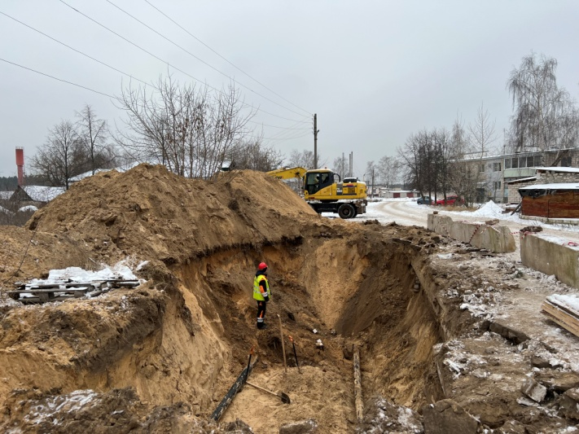 | 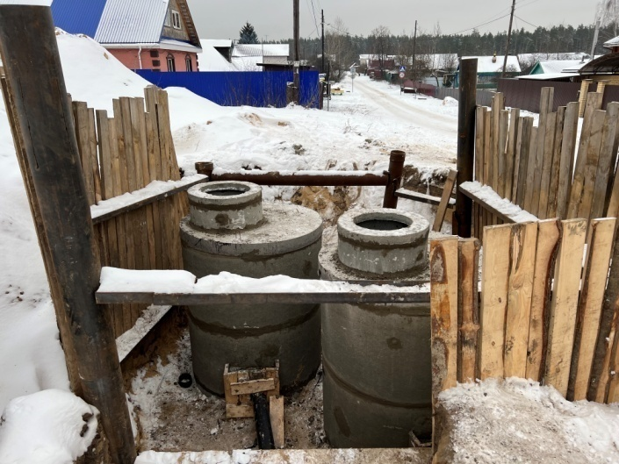
Фото 1. Открытая прокладка трубопроводов из полиэтиленовых труб, диаметром 160*9,5 мм | Фото 2 Монтаж колодцев из ж/б конструкций;
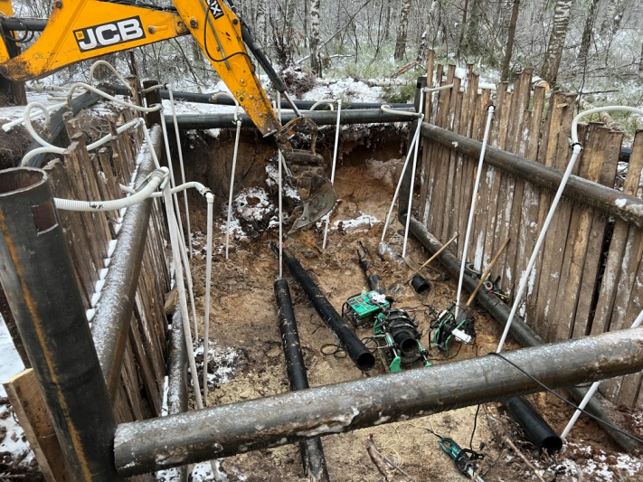 | 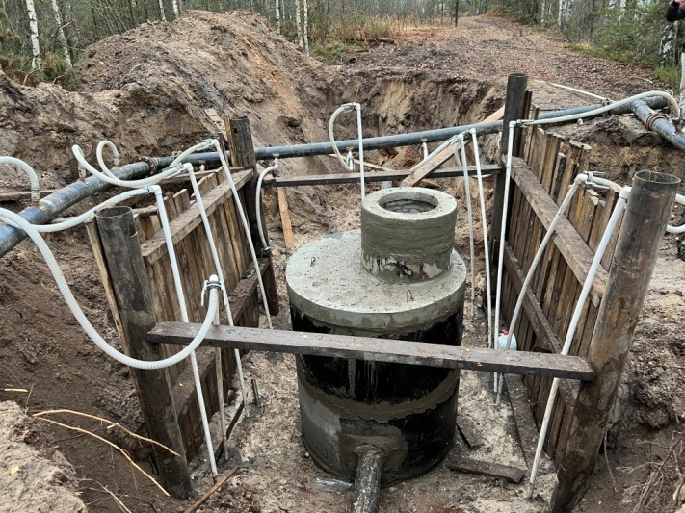
Фото 3. Устройство водопонижения; | Фото 4. Монтаж колодца на трубопроводе из полиэтиленовых труб, диаметром 225*13,4 мм;
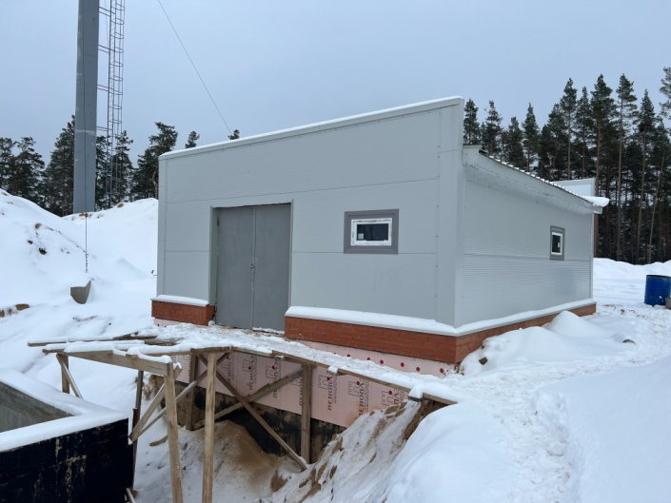 | 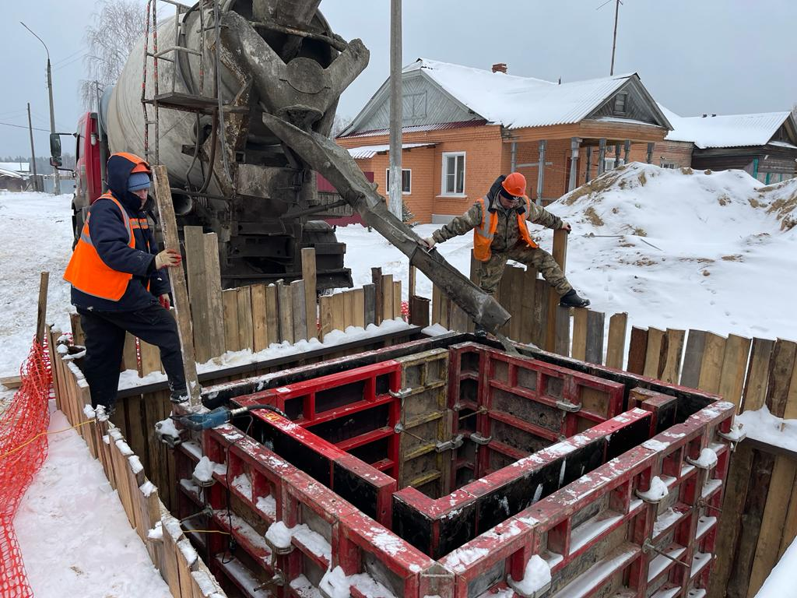
Фото 5. Установка ворот и оконных проемов на насосной станции № 1; | Фото 6. Бетонные работы при монтаже монолитных камер на трубопроводе из полиэтиленовых труб, диаметром 160*9,5 мм;

